
Adrien GALLET

Rapport Optimisation

Optimisation de la vitesse, du référencement
et de l’accessibilité du site web

La chouette agence

Référencement

Les trois notions clés pour avoir un bon SEO sur votre site → Cohérence, Qualité et Autoriété.

Pour améliorer le placement du site web par rapport aux autres j’ai décidé d’améliorer certains points Open-page, de plus je vous donnerais certains conseils pour obtenir un trafic plus important sur votre site.

Pour commencer j’ai enlevé tout le code qui n’était pas essentiel au bon fonctionnement du site, ensuite j’ai effectué une recherche de mots clés pour ciblé votre business. J’ai utilisé ces mots clés ou des synonymes que j’ai implémenté dans les titres, sous-titre et texte. Il a fallu aussi ajouter certaines balises sémantiques et réorganiser certains bloques du code.

Lorsque je parlais de code que j’ai supprimé je fait allusion aux listes de liens en bas de page. Ils ne faut pas en mettre autant, surtout si les liens sont incohérents avec le contenu de la page.

Tout cela permet aux Googlebots de mieux comprendre le contenu de votre page, donc de mieux vous référencer dans les résultats des recherches.

Pour avoir plus de trafic sur votre site il est important de gagné en autoriété, pour cela il est important que de nombreux sites web de qualité et connu renvois des liens en direction du votre.
Pour se faire vous avez plusieurs options :
- Se présenter à d’autre site pour qu’ils réutilisent un peu de votre contenu
- Noués des partenariats avec des sites non-concurrents
- Répondre à des questions en lien avec votre site sur des forums et leurs adresser un lien direct (il ne faut pas en abuser car cela peut-être reconnu comme du black hat)

Essayer d’obtenir des liens de qualités c’est-à dire :
- d’un site connu ou de qualité
- se trouve dans un contenu cohérent par rapport à votre domaine
- vous amène un vrai trafic, c'est-à-dire qu'il est sur une page lue par des vrais visiteurs, et pas caché dans un coin du site.

Accessibilité

Il faut noté qu’il est très important de réaliser un design qui doit être accessible à un très grand nombre de personne. C’est pourquoi il faut faire attention aux contrastes entre la couleurs de fond et celle du texte qui est écrit au dessus, l’utilisateur doit pouvoir se déplacer à l’aide du clavier entre les différents lien, avoir un texte alternatif aux images si les elles n’apparaissent pas et un design responsive.

J’ai ajouté du contraste à certains endroits pour que le texte soit plus lisible :




Avant Après

Une animations visuel doit apparaître lorsque l’on sélectionne un lien ou un bouton avec la touche tabulation du clavier pour indiquer à l’utilisateur où il se trouve :

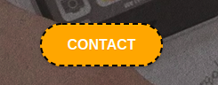

Vitesse de chargement

Vitesse de chargement sur mobile/dekstop initiale
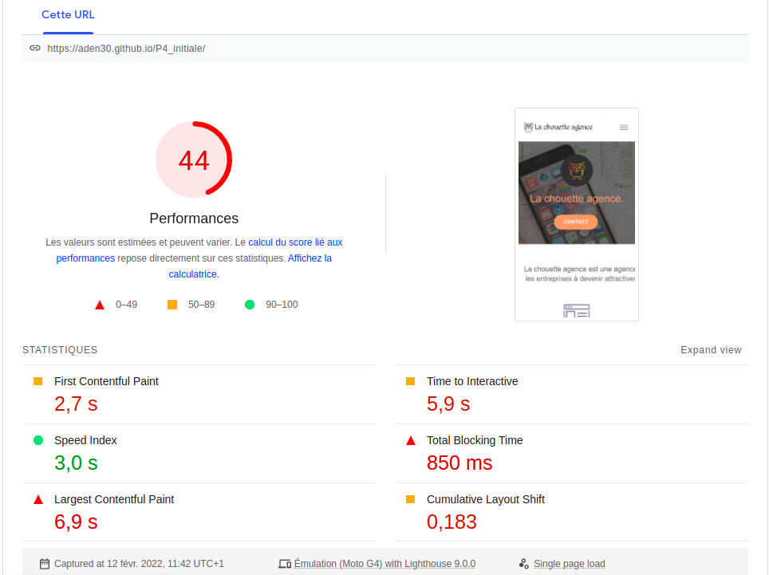

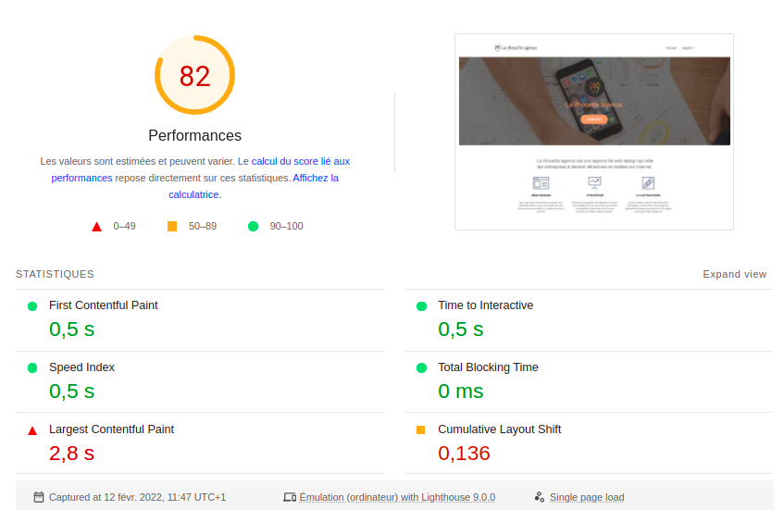

Les erreurs liées à cette performance :

- Les images sont sous un formats trop lourds
- Les ressources qui bloquent le rendus
- Dimensionnez correctement les images
- Réduire les ressources CSS et JavaScript inutilisées
- Minifié les ressources CSS et JavaScript
Vitesse de chargement sur mobile/dekstop optimisé

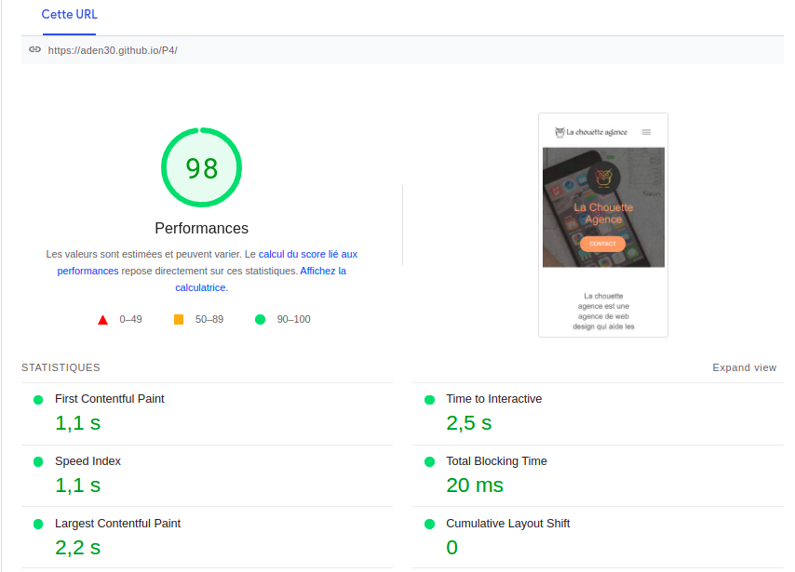

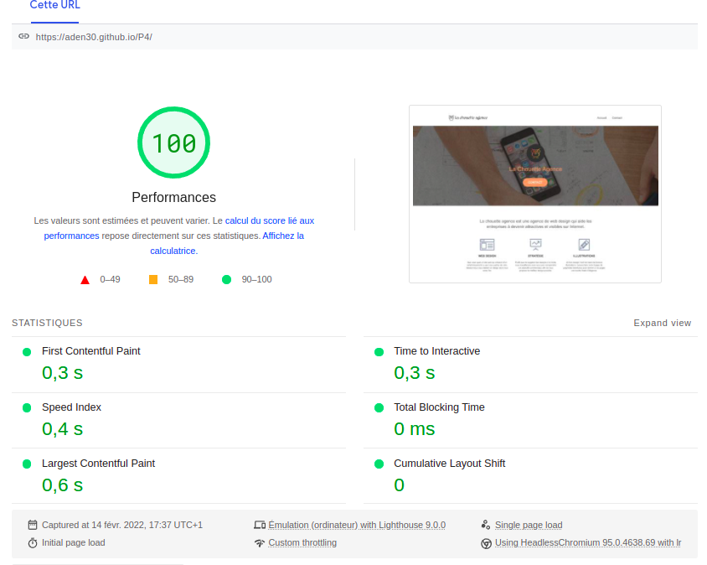

Cependant il reste des axes d’améliorations la mémoire cache, la création de scriptes de meilleurs qualités, l’utilisation de CDN (content delivry network) pour une clientèle mondiale.

